Sandwich SURIMI
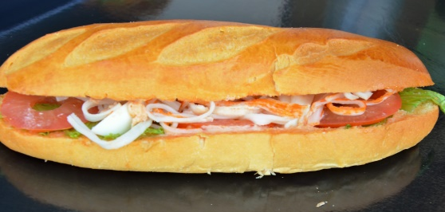

INGREDIENTS | QUANTITE* | UNITES
Pain brioché | 1 | Déjeunette
Sauce cocktail | 25 | Grammes
Salade : Batavia | 1 | Feuille
Tomate | 3 | Rondelles
Œuf | 2/6 | D’œuf
Surimi | 2 | Bâtonnets
Poids total
Sauce cocktail : 1 kilogramme de mayonnaise et 500 grammes de ketchup
Cout de revient* :
Prix de vente suggéré* : 4.50€
PREPARATION
Couper la déjeunette en 2

Etaler la sauce cocktail sur les deux faces de la déjeunette.

Déposer la salade

Mettre les rondelles de tomate puis l’œuf

Déposer le surimi couper en morceaux dans le sens de la longueur

*Les quantités, le cout de revient et le prix de vente sont établis avec les produits de nos fournisseurs.

